Política 576 – Mínimo de Horas Extras

Estándar: ACTIVA
Sistema: NO
Configurable: SI
Proceso que la utiliza: Acumulado Diario (PRC01)

Política que permite configurar el mínimo de horas extras sin autorizar que deben quedar para que se genere la anormalidad de Horas extras sin autorizar.

Los parámetros que se deben configurar en esta política son los siguientes:
- Versión de Política: Determina que versión es la que se va a utilizar. Existen 1 sola versión
- Minutos: Aquí se configura la cantidad mínima de minutos que deben quedar sin autorizar para que se genere la anormalidad de Horas Extras sin Autorizar.

Se setean las variables st_opcion., st_minutos

Configuración
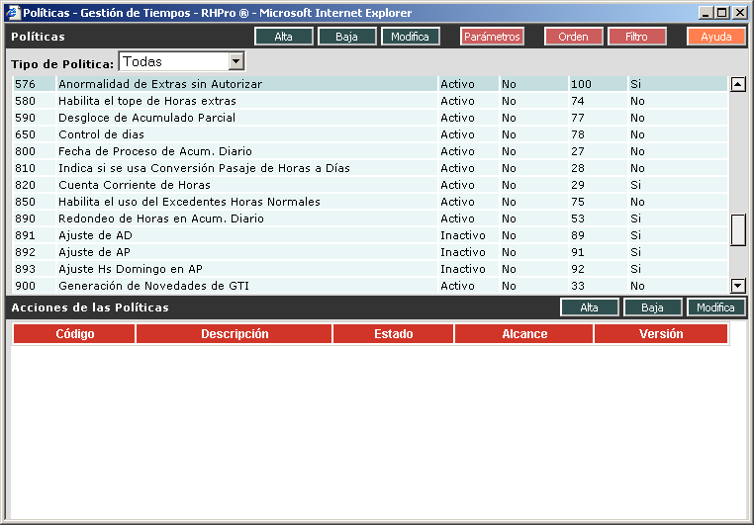
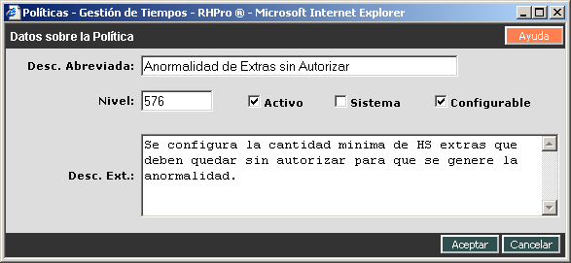
Parámetros
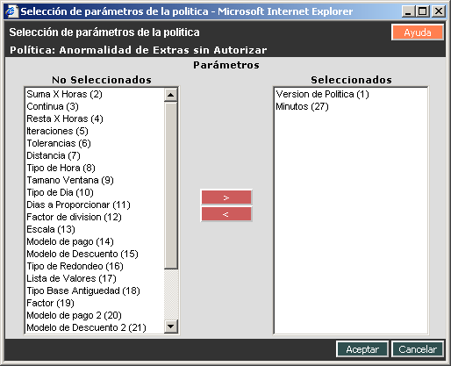

Versión → indica la funcionalidad. Por ahora solo existe la versión 1.
Minutos → indica la cantidad minima de minutos que deben quedar sin autorizar para que se genere la anormalidad de Horas Extras sin Autorizar.

Observaciones
Si no esta activa ➔ genera siempre la anormalidad
Si esa activa se revisa la cantidad que se configure en la política.
Para que se genere la anormalidad debe de estar creada
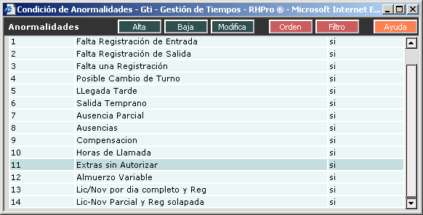

Ejemplo de configuración
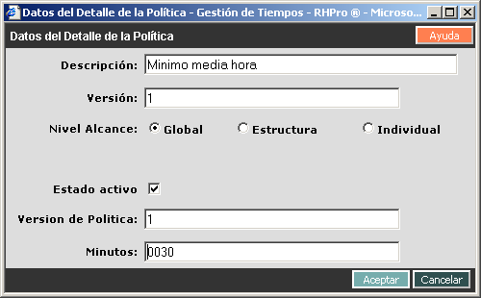

Ejemplo de funcionamiento

